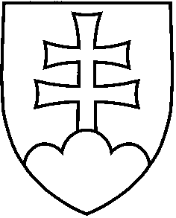NÁVRH
UZNESENIE VLÁDY SLOVENSKEJ REPUBLIKY
č. ...
z ......................

k návrhu poslancov Národnej rady Slovenskej Jozefa Lukáča a Miloša Svrčeka na vydanie zákona, ktorým sa dopĺňa zákon č. 296/2020 Z. z. o 13. dôchodku a o zmene a doplnení niektorých zákonov (tlač 914)

Číslo materiálu:
Predkladateľ: | minister práce, sociálnych vecí a rodiny
Vláda
- súhlasí
A.1. s návrhom poslancov Národnej rady Slovenskej republiky Jozefa Lukáča a Miloša Svrčeka na vydanie zákona, ktorým sa dopĺňa zákon č. 296/2020 Z. z. o 13. dôchodku a o zmene a doplnení niektorých zákonov (tlač 914),

- poveruje
predsedu vlády

B.1. oznámiť stanovisko vlády predsedovi Národnej rady Slovenskej republiky.

Vykoná: predseda vlády
Na vedomie: predseda Národnej rady Slovenskej republiky

